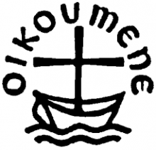
Consiglio Ecumenico Chiese di Catania

Settimana di Preghiera per l’Unità dei Cristiani
2024

Celebrazione Ecumenica della Parola di Dio
- Catania: 25 Gennaio ore 19.00
Chiesa S. Agata alla Badia

- Biancavilla: 19 Gennaio ore 18.30
Santuario “S. Maria dell’Elemosina”

- Paternò: 22 Gennaio ore 19.30
Chiesa Cristo Re

- Bronte: 23 Gennaio ore 18.30
Chiesa Madre

